**DTR**

INSTRUKCJA              INSTALACJI I OBSŁUGI

**Czujnik CO2RControl**

**Spis treści**

1. INFORMACJE OGÓLNE 4

1.1. Przeznaczenie urządzenia 4

1.2. Dostawa 5

1.3. Bezpieczeństwo 5

1.4. Wymiary urządzenia 6

1.5. Dane techniczne 6

2. INSTALACJA 7

2.1. Montaż urządzenia 7

2.2. Miejsce montażu 7

3. Zasada działania 7

4. Dodanie / usunięcie czujnika 8

5. Podłączenie elektryczne 9

6. Rozbudowa instalacji o czujniki $CO2$ i przepustnicę strefową 9

7. Schemat podłączenia przepustnicy strefowej 11

8. Gwarancja i Serwis 12

8.1. Serwis 12

8.2. Gwarancja 12

# INFORMACJE OGÓLNE

## Przeznaczenie urządzenia

Czujnik stężenia dwutlenku węgla w powietrzu służy do zmiany wydajności rekuperatora w zależności od zapotrzebowania na świeże powietrze w budynku. Wraz ze wzrostem aktywności mieszkańców wzrasta stężenie dwutlenku węgla w pomieszczeniach a tym samym potrzeba wydajniejszej wentylacji. Po przekroczeniu zadanej wartości progowej na czujniku następuje wymuszenie pracy rekuperatora na biegu 3. Gdy wartość stężenia dwutlenku węgla w pomieszczeniu spadnie, następuje przejście do normalnej pracy rekuperatora według programu tygodniowego. Czujnik ten pozwala oszczędzać energię, poprzez brak konieczności intensywnej wentylacji w czasie, gdy nie jest to wymagane, a jedynie wtedy, gdy zachodzi taka potrzeba.

Konstrukcja i produkcja wyrobu oparta jest na normach zharmonizowanych.

|  |  |
| --- | --- |
| Jeżeli zamierzasz pozbyć się tego produktu nie wyrzucaj go razem ze zwykłymi domowymi odpadkami. Według dyrektywy WEEE (Dyrektywa 2002/96/EC) obowiązującej w Unii Europejskiej dla używanego sprzętu elektrycznego i elektronicznego należy stosować oddzielne sposoby utylizacji. W celu uzyskania dalszych informacji odnośnie recyklingu odpadów z tego Produktu, skontaktuj się z władzami komunalnymi na swoim terenie, z właściwą służbą usuwania śmieci. | http://miviena.pl/gfx/1352822865.5949.jpg |
| Producent deklaruje zgodność wyrobu z dyrektywą LVD 2006/95/WE, dotyczącą urządzeń elektrycznych pracujących w określonym zakresie napięć. Wyrób został oznakowany w wyniku przeprowadzonej procedury oceny zgodności. | http://www.internorm.com/fileadmin/_migrated/pics/CE-logo_180.gif |

## Dostawa

Każde urządzenie dostarczone jest zapakowane wraz z dyblami do montażu czujnika, bez zasilania 24VDC.

## Bezpieczeństwo



Za szkody powstałe w wyniku złego montażu oraz użycia produktu niezgodnie   
z przeznaczeniem i niniejszą instrukcja obsługi, producent nie ponosi żadnej odpowiedzialności, a powstałe w ten sposób szkody **nie mogą być podstawą do reklamacji lub napraw gwarancyjnych.**



* Montaż urządzenia powinien odbywać się przez osoby posiadające **odpowiednie kwalifikacje**.
* Obsługa urządzenia może odbywać się **wyłącznie przez osoby pełnoletnie**, które zapoznały się z instrukcją obsługi.
* Instalacja elektryczna, do której jest podłączone urządzenie, **musi być wyposażona**   
  w zabezpieczenia przeciwprzepięciowe.
* Czujnik należy zamontować w miejscu, gdzie temperatura mieści się w przedziale od 5°C do 45°C.
* Wilgotność w pomieszczeniu, gdzie będzie zamontowany czujnik powinna być poniżej 55 %, bez efektu kondensacji.
* **Zabrania się włączania** urządzenia w budynku, gdzie prowadzone są prace budowlane.
* Czynności serwisowe powinny odbywać się przy **odłączonym zasilaniu**.
* Za szkody powstałe wskutek bezpośrednich lub pośrednich działań ludzi lub zwierząt, będących skutkiem niestosowaniem się do niniejszej instrukcji, a w szczególności do uwag dotyczących instalacji, eksploatacji oraz konserwacji urządzenia, producent nie ponosi żadnej odpowiedzialności.
* Czujnik CO2Control to delikatne urządzenie i wstrząsy bądź ingerencja (poza podłączeniem) mogą prowadzić do rozkalibrowania, dlatego należy obchodzić się  
  z nim ostrożnie.

## Wymiary urządzenia

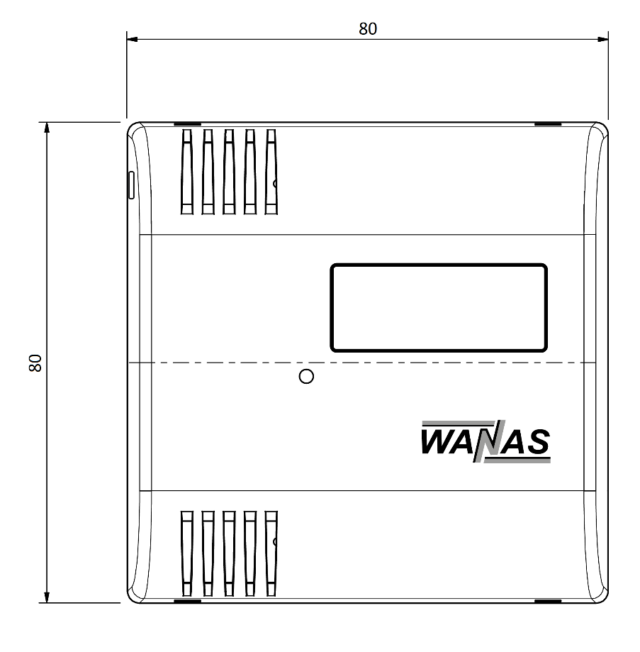

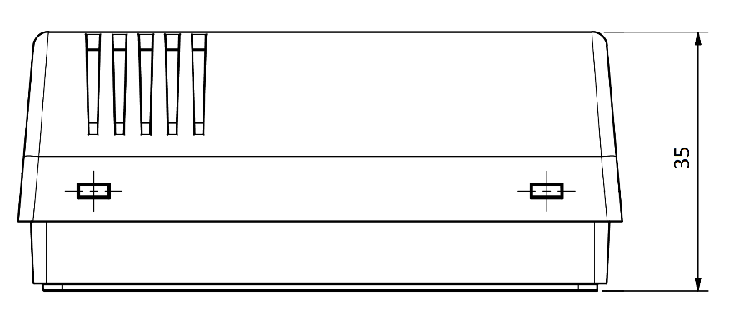

## Dane techniczne

**Zasilanie** – 15 -24V AC/ DC **Zużycie energii** – 1 W  
**Częstotliwość pracy**  - 868 MHz

**Zakres pomiarowy** **CO2** – 400- 3000 ppm

**Temperatura pracy -**  5 – 50 °C

**Zasięg** – do 40 m w przestrzeni otwartej, jednak zasięg może być ograniczony przez przeszkody takie jak: metal, zbrojony beton, szyby oraz inne urządzenia nadawcze pracujące w pobliżu.

# INSTALACJA

## Montaż urządzenia

Montaż powinien odbywać się **wyłącznie przez osobę wykfalifikowaną**, posiadającą odpowiednie uprawnienia i powinien być zgodny z obowiązującymi przepisami.

Czujnik CO2 R Control posiada możliwość montażu ściennego. Aby zamontować czujnik, należy rozsunąć przednią oraz tylną część obudowy i wypiąć płytkę z elektroniką. W puszkę podtynkową włożyć zasilacz. Następnie tylną część obudowy zamocować na ścianie, wkręcić przewód zasilający w kostkę przyłączeniową, wpiąć płytkę z elektroniką i nałożyć przednią część obudowy. Przewód zasilający można przeprowadzić przez otwory w bocznej części obudowy lub przez otwór w centralny w tylnej części obudowy, wyłamując okrągłą zaślepkę.

## Miejsce montażu

Urządzenie można montować w pomieszczeniach suchych, na wysokości 150 – 170 cm, gdzie występuje potrzeba sterowania wydajnością rekuperatora według zapotrzebowania oraz gdzie temperatura utrzymuje się w przedziale **od 5°C do 45****°C**.

Do czujnika powinien być zapewniony dostęp w celu czynności konserwacyjnych i serwisowych.

# Zasada działania

Czujnik CO2 R Control przeznaczony jest do pomiaru stężenia dwutlenku węgla w pomieszczeniu. Zmierzona wartość aktualnego stężenia jest wyświetlana na ekranie czujnika oraz na wyświetlaczu rekuperatora w zakładce **Czujniki** w menu głównym. Komunikacja ze sterownikiem rekuperatorem odbywa się drogą radiową.  
Poza pomiarem i wyświetlaniem stężenia dwutlenku węgla czujnik steruje pracą rekuperatora w zależności od ustawionego przez użytkownika progu CO2, po przekroczeniu którego rekuperator zacznie pracować na biegu 2. Wartość ppm odpowiadającego włączeniu biegu 2 centrali ustawiamy w zakładce **Sterowanie strefowe> Wartość załączania dla biegu II** na sterowniku Display V2. Dodatkowo po przekroczeniu 1600 ppm, czujnik wymusi pracę centrali na biegu 3 w celu przewietrzenia pomieszczeń użytkowych.

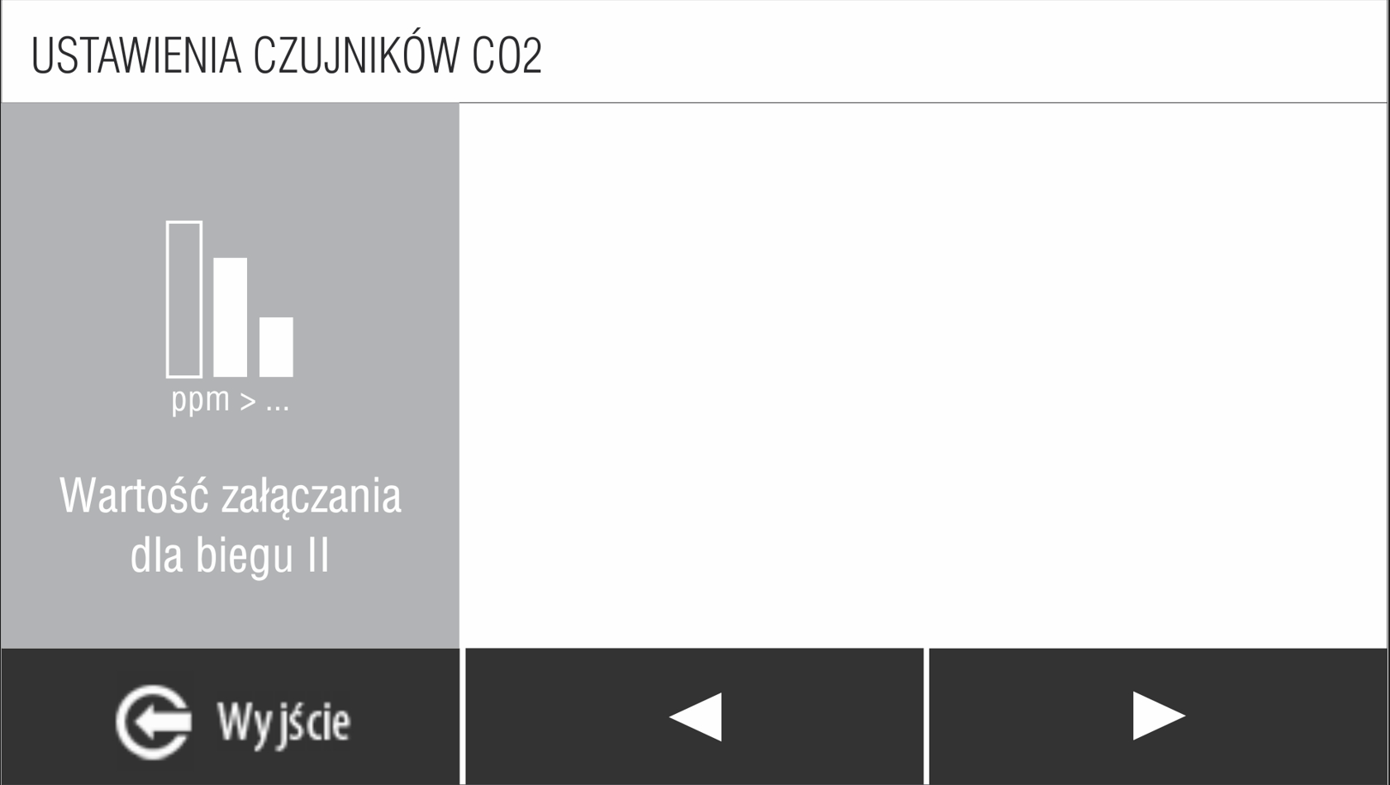

# Dodanie / usunięcie czujnika

Aby zarejestrować czujnik lub czujniki należy w panelu Display V2 kliknąć kolejno zakładki **Menu Serwis >** **Sterowanie strefowe > Dodaj/ Usuń Czujnik**i i wybrać jedną ze stref do której ma być przypisany czujnik.

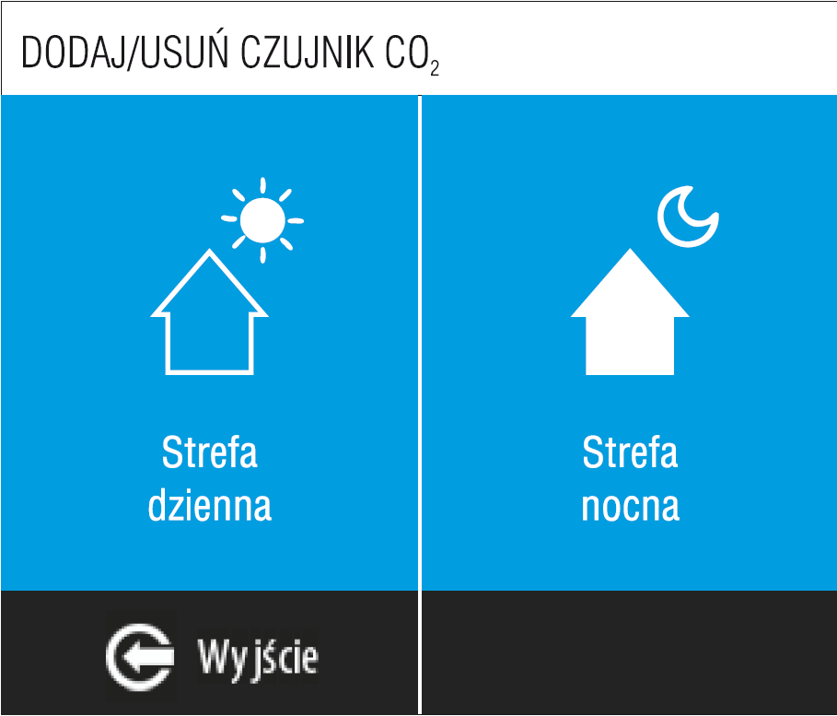

Następnie krótko nacisnąć przycisk rejestracji znajdujący się na lewej ściance czujnika ①.

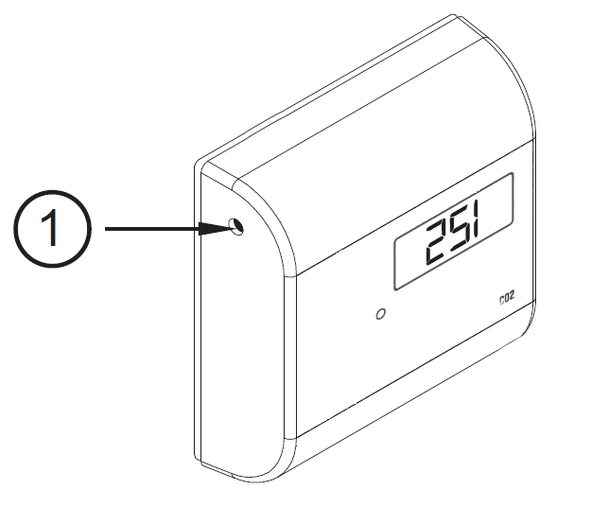

Maksymalnie można zarejestrować dwa czujniki, odpowiednio po jednym dla strefy dziennej i nocnej.  
  
Aby usunąć czujnik należy przejść do zakładki **Menu Serwis** **> Sterowanie strefowe > Dodaj/ Usuń Czujnik**i i kliknąć strefę z której chcemy usunąć czujnik oraz potwierdzić czynność.

**5.**

**1.**

**2.**

**3.**

# Podłączenie elektryczne

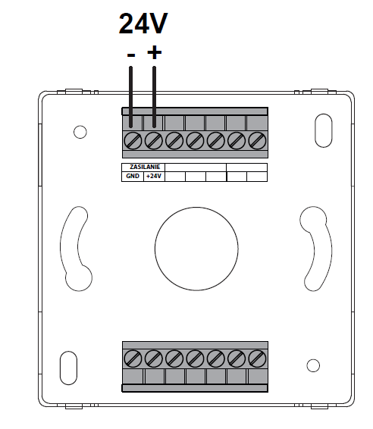

# Rozbudowa instalacji o czujniki ${CO}_{2}$ i przepustnicę strefową

**Funkcja Sterowanie Strefowe** do działania funkcji wymagane jest posiadanie **przepustnica GWC/ strefowej** zainstalowanej w układzie wentylacji.

Funkcja pozwala na sterowanie pracą rekuperatora i przepustnicy, w zależności od zwiększonego zapotrzebowania na świeże powietrze dla jednej z dwóch stref. Dodatkowo po przekroczeniu jednej z wartości progowych stężenia CO2 zmierzonych przez czujnik CO2 R Control następuje wymuszenie pracy rekuperatora na biegu II lub III. Gdy wartość stężenia dwutlenku węgla w pomieszczeniu spadnie, następuje powrót do normalnej pracy rekuperatora według programu tygodniowego.

Sterowanie Strefowe posiada trzy tryby działania w zależności od dodanych ( zarejestrowanych) liczby czujników CO2 R Control. Poniżej opisane tryby są automatycznie wybierane przez sterownik rekuperatora Display V2 w zależności od ilości dodanych do sterownika czujników CO2. Wynikiem czego jest odmienny wygląd zakładki **Sterowanie strefowe** dla dodanych dwóch czujników i jednego czujnika. Maksymalnie można dodać ( zarejestrować) dwa czujniki CO2 do sterowania Display V2.

**Tryb pierwszy** - do działania funkcji wymagane jest zarejestrowanie dwóch czujników CO2 R Control.  
Praca przepustnicy jest regulowana przez dwa czujniki CO2, które są przypisane odpowiednio do strefy dziennej i nocnej. Świeże powietrze jest kierowane automatycznie poprzez zmianę położenia przepustnicy GWC w układzie wentylacyjnym do tej strefy, dla której odczyt stężenia dwutlenku węgla jest większa.

**Tryb drugi –** do działania funkcji wymagane jest zarejestrowanie jednego czujnika CO2, który jest umieszczony w strefie dziennej.  
W tym trybie wymagane jest ręczne ustawienie godziny, w której zostanie zmienione położenie przepustnicy ze strefy dziennej na nocną ( **Godzina aktywacji strefy nocnej**) jak również należy ustawić przez jaki czas przepustnica ma pozostać w tym położeniu ( **Czas pracy strefy nocnej**).

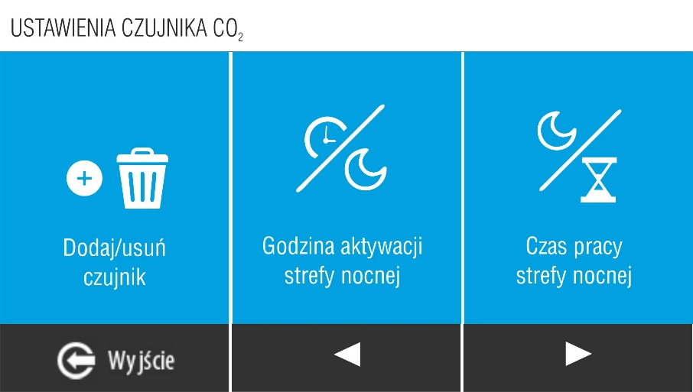

Ekran ustawień dla Trybu drugiego i trzeciego

**Tryb trzeci -**  do działania funkcji nie jest wymagane posiadanie zarejestrowanego czujnika CO2.  
W tym trybie praca centrali zależna jest tylko od programu tygodniowego.  
Podobnie jak w **trybie drugim** należy ręcznie ustawić godzinę, w której zostanie zmienione położenie przepustnicy ze strefy dziennej na nocną ( **Godzina aktywacji strefy nocnej**) jak również należy ustawić przez jaki czas przepustnica ma pozostać w tym położeniu ( **Czas pracy strefy nocnej**).

W trybie **pierwszym i drugim** istnieją dwa progi dla dopuszczalnego stężenia CO2, po przekroczeniu których czujniki poprzez sterownik Display V2 wymuszają pracę centrali odpowiednio na biegu II i III dla progów pierwszego i drugiego.

Pierwszy próg jest ustawiany poprzez użytkownika w zakładce **Menu Serwis > Sterowanie strefowe > Wartość załączania dla biegu II**. Zakres wartości, którą można ustawić to 500 – 1500 ppm.  
Drugi próg wynosi 1600 ppm i nie ma możliwości jego edycji. Po przekroczeniu tej wartości rekuperator zacznie pracować na biegu III. Po unormowaniu się wartość stężenia dwutlenku węgla w pomieszczeniu, następuje powrót do normalnej pracy rekuperatora zgodnie z programem tygodniowym.

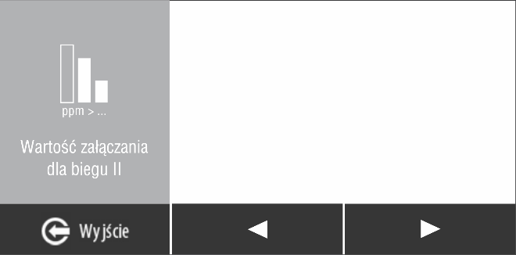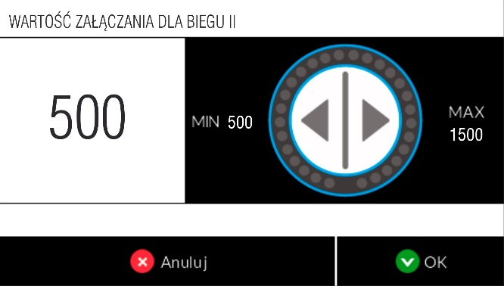

*Ekrany ustawień wartość ppm załączenia dla biegu II*

# Schemat podłączenia przepustnicy strefowej

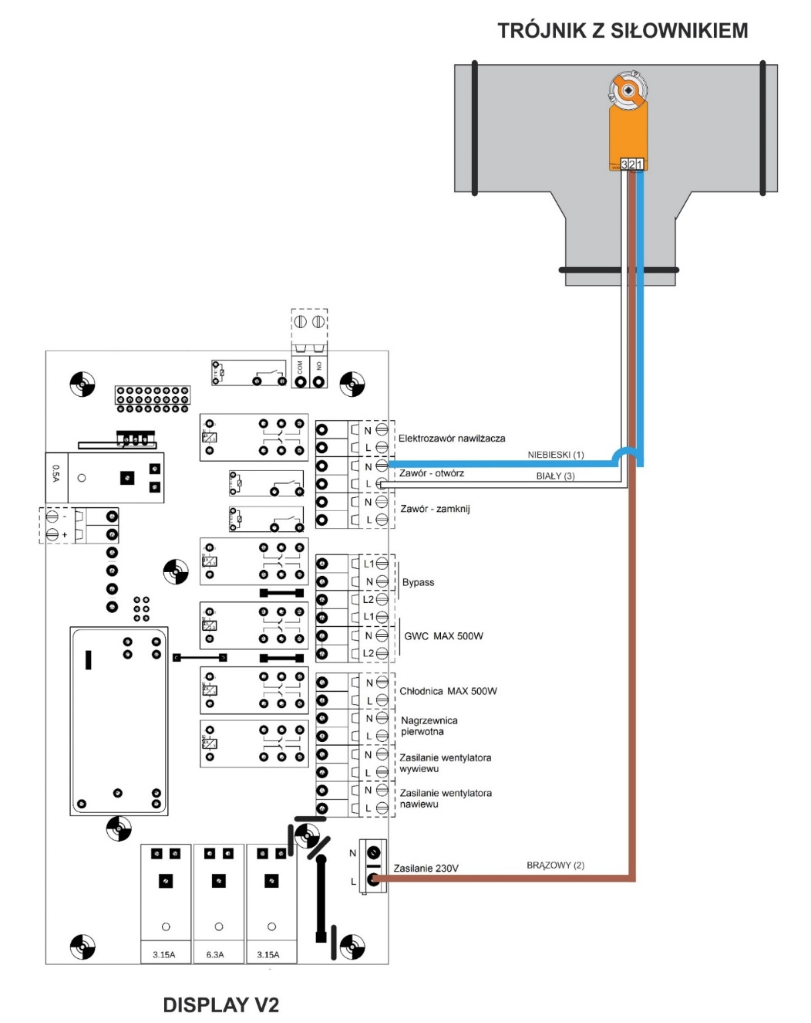

# Gwarancja i Serwis

## Serwis

Wszystkie awarie należy zgłaszać e-mailem do firmy WANAS [serwis@wanas.pl](mailto:serwis@wanas.pl) z dokładnym opisem problemu w arkuszu „[Zgłoszenia serwisowego](https://reklamacje.wanas.pl/add)” dostępnej na stronie [www.wanas.pl](http://www.wanas.pl)  
w zakładce „Kontakt”. Awarie powstałe z winy producenta zostaną bezpłatnie naprawione w ciągu 14 dni od daty zgłoszenia. Kod odbezpieczający działanie sterownika jest do uzyskania od sprzedawcy urządzenia.

## Gwarancja

* Producent udziela 24 miesięcznej gwarancji na poprawne działanie urządzenia.
* Gwarancja jest liczona od daty zakupu urządzenia przez użytkownika.
* Gwarancja jest udzielana i ważna za okazaniem dokumentu zakupu czujnika oraz wypełnionej karty gwarancyjnej.
* Gwarancją nie są objęte wady urządzenia powstałe w szczególności: z winy użytkownika, uszkodzeń mechanicznych, użytkowania niezgodnego z zaleceniami instrukcji obsługi lub przeznaczeniem urządzenia, niewłaściwych warunków pracy urządzenia ( nieprawidłowe zasilanie, temperatura otoczenia, wilgotność, kondensacja pary wodnej itp.), zdarzeń losowych w tym wyładowań atmosferycznych, pożaru, zalania, działania czynników chemicznych, niewłaściwej instalacji ( montażu) i konfiguracji niezgodnej z instrukcją, w tym niewłaściwego zasilania i podłączenia zewnętrznych urządzeń mogących uszkodzić urządzenie. Naprawami gwarancyjnymi nie są objęte również czynności związane z podłączeniem, ustawieniem i regulacją parametrów urządzenia oraz elementy i podzespoły podlegające naturalnemu zużyciu podczas eksploatacji. Zanurzenie czujnika temperatury w cieczy skutkuje wyłączeniem gwarancji. Gwarancją nie są objęte urządzenia z naruszonymi przez użytkownika zabezpieczeniami w tym w szczególności: plombami, naklejkami gwarancyjnymi, naklejkami z numerem seryjnym, a także z dokonanymi modyfikacjami lub naprawami urządzenia.
* Koszt nieuzasadnionego wezwania serwisu pokrywa reklamujący.
* Firma świadczy usługi serwisowe na terenie Polski.

|  |  |
| --- | --- |
| Nr fabryczny |  |
| Data zakupu | **Data i podpis sprzedawcy** |
| Data instalacji | **Data i podpis instalatora** |
| Oświadczam, że zapoznałem się z instrukcją obsługi czujnika CO2 | Data i podpis użytkownika |

SERWIS **WANAS:**

E-MAIL: **serwis@wanas.pl** TEL: **+48 535 958 222**